# 

Výbor pre Európsky štatistický systém (ESSC – European Statistical System Committee) udelil 22. mája 2025 inžinierskemu študijnému programu **Data Science v ekonómii** značku **European Master in Official Statistics (EMOS)**. Tento úspech predstavuje významné ocenenie kvality Fakulty hospodárskej informatiky Ekonomickej univerzity v Bratislave a zároveň potvrdzuje, že študijný program spĺňa najvyššie európske štandardy v oblasti štatistiky a dátovej vedy.

Získanie certifikácie EMOS otvára študentom nové možnosti – od účasti na špecializovaných školeniach a stážach až po účasť na medzinárodných odborných konferenciách. Absolventi programu získavajú komplexné vedomosti v oblasti oficiálnej štatistiky a stávajú sa vyhľadávanými odborníkmi na trhu práce.

Študijné programy zaradené do siete EMOS prepájajú univerzity s národnými štatistickými úradmi a centrálnymi bankami naprieč Európou. Ich cieľom je pripraviť absolventov na profesionálnu kariéru v oblasti oficiálnych štatistík a dátovej analýzy.

Ekonomická univerzita v Bratislave sa prostredníctvom Fakulty hospodárskej informatiky stala súčasťou tejto prestížnej siete na obdobie piatich akademických rokov – až do konca akademického roka 2029/2030. V súčasnosti sieť EMOS zahŕňa 32 študijných programov v 18 krajinách, pričom program **Data Science v ekonómii** je jediným zástupcom zo Slovenska.

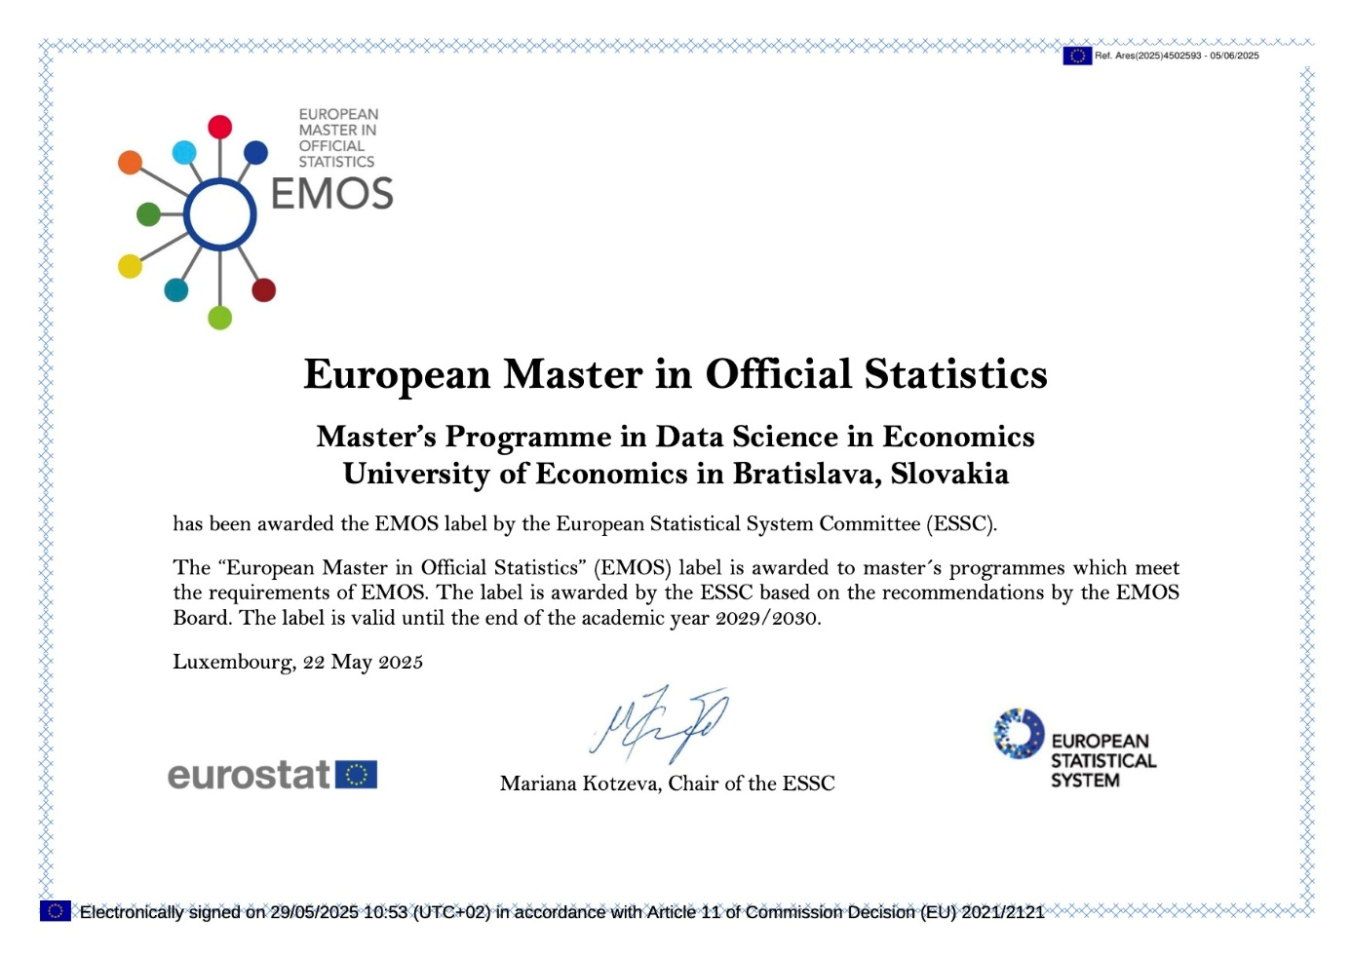

EMOS bol vytvorený za účelom posilnenia spolupráce v rámci akademickej obce a tvorcov štátnej štatistiky a rozvoja odborníkov schopných pracovať s európskymi štatistickými údajmi na rôznych úrovniach v rýchlo sa meniacom produkčnom systéme 21. storočia. Absolventi, ktorí získajú magisterský titul EMOS, sa oboznámia so systémom štátnej štatistiky, produkčnými modelmi, štatistickými metódami a disemináciou.

Univerzity, ktoré ponúkajú magisterské tituly EMOS, aktívne spolupracujú s národnými štatistickými inštitúciami s cieľom znížiť rozdiely medzi teóriou a praxou. Primerané témy pre diplomovú prácu, stáže v oblasti štátnej štatistiky, workshopy a webináre EMOS ponúkajú potrebné zručnosti a vedomosti pre štatistikov zajtrajška v oblasti štátnej štatistiky.

Podrobnejšie informácie nájdete na linku:

<https://ec.europa.eu/eurostat/web/european-statistical-system/programmes-and-activities/education-and-training/european-master-official-statistics>

Študijný plán študijného programu Data Science v ekonómii so značkou EMOS: link na študijný program